CORONA DE ADVIENTO 2018 - EL CAMINO DE DIOS ES NUESTRO CAMINO

CUARTO DOMINGO DE ADVIENTO
HAZTE CARGO DE LOS INOCENTES
Cantado: En el nombre del Padre, en el nombre del Hijo en el nombre del Santo Espíritu. Dios me bendijo. (2)
Guía: Finalmente, el año 14 del reinado del emperador Augusto, cuando en el mundo entero reinaba una Paz universal, hace 2018 años, en Belén de Judá, ocupado entonces por los romanos, en un pesebre, porque no tenía sitio en la posada, de María virgen, esposa de José, de la casa y familia de David, nació Jesús, Dios eterno, Hijo del Padre, y hombre verdadero, llamado Mesías, que es el Salvador que los hombres esperaban. Él es la Palabra que ilumina a todo hombre, por Él fueron creadas al principio todas las cosas; Él, que es el camino, la verdad y la vida.
Lectura: Por entonces se promulgó un decreto del emperador Augusto que ordenaba a todo el mundo inscribirse en un censo. Acudían todos a inscribirse, cada uno en su ciudad. José subió de Nazaret, ciudad de Galilea, a la Ciudad de David en Judea, llamada Belén a inscribirse con María, su esposa, que estaba encinta. Estando allí le llegó la hora del parto y dio a luz a su hijo primogénito. Lc 2,1ss.
Guía: Los profetas, especialmente Isaías y Juan Bautista, representan la llama de la esperanza mantenida hasta la llegada del Mesías prometido. En estos días con sus palabras nos han espabilado el oído, han saneado nuestra mirada y, sobre todo, han acercado nuestro corazón al de Dios avivando en cada una la profecía que nos fue legada en nuestros Fundadores y primeras Hermandades: “acoger y servir a los necesitados”. Ellos han atravesado ya el umbral de la promesa para dar inicio, junto a Santa María, una nueva forma de reconocer al Dios recién nacido, encarnado en los inocentes.
ENCENDIDO DE LA VELA (Una Hermana enciende la cuarta vela).
Otra persona: María y José, por su fe, esperanza y caridad, han superado las dificultades. No hay rechazo, ni frío, ni oscuridad ni incomodidad que les pueda separar del amor que nace. Ellos son los primeros bendecidos; y Dios no encuentra mejor lugar para nacer que aquel pesebre, porque allí también estaba la ternura humana que lo acoge. Que al encender la cuarta vela, seamos capaces de comprender la desmesura del amor de Dios que asume la fragilidad de un niño.
Todas: Oh Dios, Padre de nuestro Señor Jesucristo, que nos invitas a vivir tu misterio, ayúdanos a ser siempre contigo, fuerza para los inocentes; paz y luz en nuestra Comunidad, en nuestras familias, en nuestro mundo. Amén.
Canto: LOS CIELOS Y LA TIERRA.
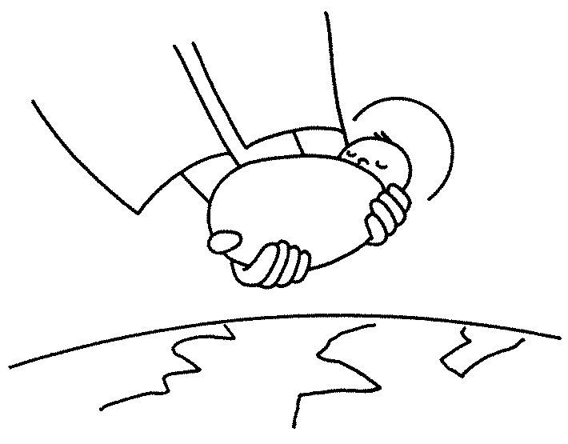LOS CIELOS Y LA TIERRA, EN TI SE ENCONTRARÁN
MARÍA, DULCE ABRAZO, QUE EL HOMBRE Y DIOS SE DAN.
Las viejas profecías que hablaban del Señor,
nutrían la esperanza de Israel.
La flor que nacería en tierra virginal,
un Hijo que sería el Emmanuel.
Quien hizo las estrellas te vino a mendigar,
tu carne y tu latido de mujer.
El Dios omnipotente no quiso renunciar,
al gozo de acunarse en tu querer.
Los magos y pastores que fueron al portal,
hallaron en tus brazos a Jesús.
Sabemos que a tu lado le vamos a encontrar,
lo mismo en la alegría que en la Cruz.

